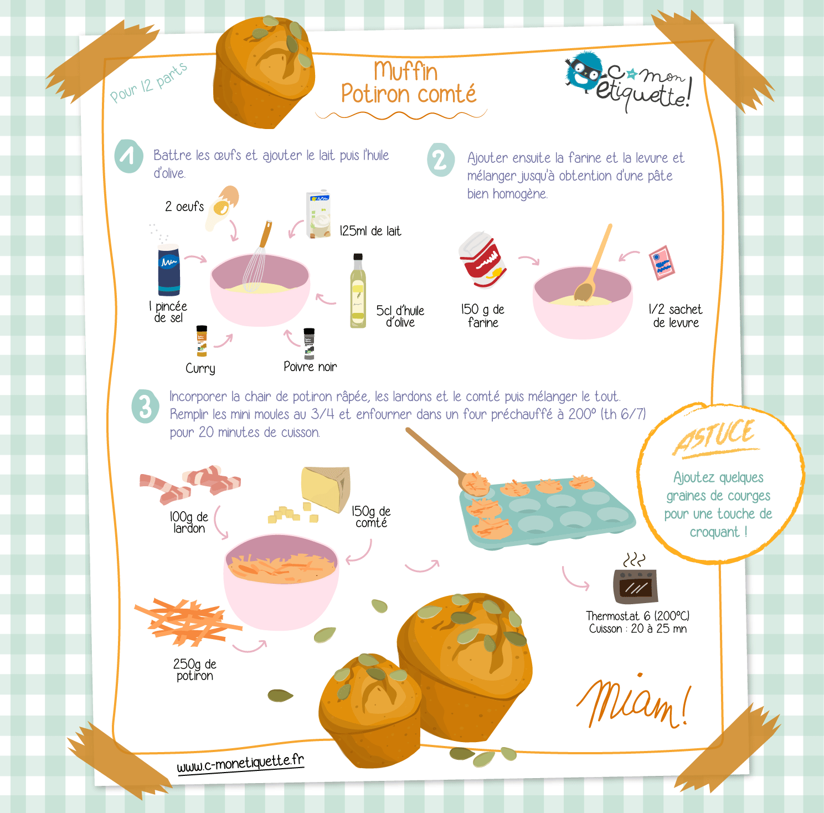

Muffins potiron comté

Ingrédients
- 1 kilo de farine
- 1 litre d’huile d’olive
- 1 litre de lait
- 1 litre d’œufs
- 2 kilos de potiron surgelé
- 1 kilo de comté râpé
- 2 sachets de levure chimique
- 1 cuillère à café de muscade
- Sel

Déroulé

- Battre les œufs, ajouter le lait puis l’huile d’olive, la muscade et le sel.

- Ajouter ensuite la farine et la levure, bien mélanger.

- Terminer en ajoutant le potiron et le comté. Bien mélanger. Remplir les moules à muffin aux ¾ puis enfourner 20 minutes au four préchauffé à 200°C.

C’est prêt !

